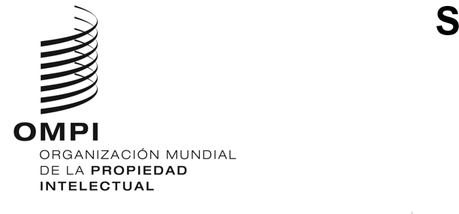
BP/A/41/1
ORIGINAL: INGLÉS
FECHA: 8 DE MAYO DE 2024
Unión para el Reconocimiento Internacional del Depósito de Microorganismos a los fines del Procedimiento en materia de Patentes (Unión de Budapest)
Asamblea
Cuadragésimo primer período de sesiones (19.º extraordinario)
Ginebra, 9 a 17 de julio de 2024
INFORME DE ACTIVIDES SOBRE EL FUNCIONAMIENTO DEL SISTEMA DE BUDAPEST
preparado por la Oficina Internacional
- Este documento contiene información sobre los últimos avances y actividades relacionados con el Tratado de Budapest sobre el Reconocimiento Internacional del Depósito de Microorganismos a los fines del Procedimiento en materia de Patentes (Tratado de Budapest), desde la reunión de la Asamblea de la Unión de Budapest celebrada del 14 al 22 de julio de 2022.

Nuevos Estados contratantes, organizaciones intergubernamentales de propiedad industrial y autoridades internacionales de depósito (AID)

- Paraguay y Rwanda se adhirieron al Tratado de Budapest el 5 de mayo de 2023 y el 4 de septiembre de 2023, respectivamente. A partir del 12 de abril de 2024, el número de Estados parte del Tratado de Budapest es de 89. El cuadro 1 muestra la evolución del número de Estados contratantes desde la entrada en vigor del Tratado de Budapest el 19 de agosto de 1980.

Cuadro 1: Evolución del número de Estados contratantes

 | 1980 | 1983 | 1993 | 2003 | 2013 | 2023
Número de Estados contratantes | 6 | 14 | 28 | 58 | 78 | 89

- De conformidad con el artículo 9.1.a) del Tratado de Budapest, cualquier organización intergubernamental de propiedad industrial que cumpla las condiciones establecidas en esa disposición puede presentar una declaración de que acepta las obligaciones y los efectos estipulados en el Tratado y en el Reglamento del Tratado de Budapest (Reglamento). La Organización Africana de la Propiedad Intelectual (OAPI) hizo una declaración en este sentido el 15 de diciembre de 2022. Por consiguiente, a partir del 12 de abril de 2024, son cuatro las organizaciones intergubernamentales de propiedad industrial que han formulado la declaración prevista en el artículo 9.1.a), a saber, la OAPI, la Organización Regional Africana de la Propiedad Intelectual (ARIPO), la Organización Eurasiática de Patentes (OEP) y la Organización Europea de Patentes (OEP).
- Con respecto a las autoridades internacionales de depósito (AID), el 26 de enero de 2023, la colección de plásmidos y microorganismos (KPD), situada en Polonia y, el 25 de abril de 2024, la colección de cultivos de bacterias de la Universidad de Coimbra (UCCCB), situada en Portugal, adquirieron la condición de AID, en particular, la 49.ª y la 50.ª. El cuadro 2 muestra la evolución del número de AID.
Cuadro 2: Evolución del número de AID
 | 1980 | 1983 | 1993 | 2003 | 2013 | 2023 | 2024
Número de AID | 0 | 11 | 26 | 34 | 42 | 49 | 50

Actualmente, las AID se encuentran en los siguientes grupos: África (una), Asia y Pacífico (siete), Países de Asia Central, el Cáucaso y Europa Oriental (dos), Estados de Europa Central y el Báltico (ocho), China (tres), Grupo B (veintisiete) y América Latina y el Caribe (dos).
- Cabe señalar que tanto la composición del Tratado como la ubicación de las AID muestran una mayor diversidad geográfica a lo largo del tiempo. En el sitio web del Tratado de Budapest se puede consultar una lista de los Estados contratantes del Tratado de Budapest y de las AID.

Cambios en el Reglamento del Tratado de Budapest

- En 2022, la Asamblea de la Unión de Budapest decidió modificar la regla 11.4.a)i) y b) del Tratado de Budapest para ampliar los idiomas de determinadas comunicaciones dirigidas a las AID a los seis idiomas oficiales de la OMPI. Esos cambios entraron en vigor el 1 de enero de 2023.
- Además, en consonancia con la decisión de la Asamblea, la Oficina Internacional publicó los nuevos formularios del Tratado de Budapest en los seis idiomas oficiales de la OMPI. Esos formularios incluyen ahora espacios designados para las direcciones de correo electrónico y los números de teléfono de las partes pertinentes.

Notificaciones y comunicaciones

- El Tratado de Budapest regula diversos tipos de comunicaciones de los Estados contratantes y las organizaciones intergubernamentales de propiedad industrial dirigidas a la Oficina Internacional. Pueden referirse, por ejemplo, a la adquisición de la condición de AID o a los requisitos de una AID para aceptar depósitos, incluidos los cambios en las tasas que cobran las AID. Además de las notificaciones de las nuevas adhesiones/ratificaciones al Tratado de Budapest y de las nuevas declaraciones en virtud del artículo 9.1.a), la Oficina Internacional notifica y publica esas comunicaciones en el sitio web del Tratado de Budapest.
- Desde julio de 2022, la Oficina Internacional ha notificado y publicado las comunicaciones recibidas del Reino Unido, la Oficina Europea de Patentes, Polonia, Japón, España, los Estados Unidos de América, Finlandia y Portugal (por orden de publicación).

Actualización de la Guía para el depósito de microorganismos en virtud del Tratado de Budapest

- La Guía para el depósito de microorganismos en virtud del Tratado de Budapest contiene información sobre los requisitos que deben cumplir y el procedimiento que deben seguir los usuarios del sistema de Budapest para depositar microorganismos y obtener muestras de los microorganismos depositados en virtud del Tratado de Budapest.
- Además de una introducción general al Tratado de Budapest y los requisitos generales para el depósito y la entrega de muestras, en la sección D de la Guía se indican los requisitos técnicos y administrativos que deben cumplir las AID para recibir el depósito de un microorganismo y la entrega de muestras de los microorganismos depositados (por ejemplo, los tipos de microorganismos aceptados, la forma y la cantidad en que se recibirán los microorganismos, el baremo de las tasas, etc.).
- La sección D se actualiza periódicamente, en función de la información recibida de los Estados contratantes o de las AID (según el caso). En 2024 se ha actualizado la información de 16 AID.
- La sección E de la Guía contiene información sobre los requisitos de las oficinas de PI y de las organizaciones regionales de patentes en relación con el depósito de microorganismos y el suministro de sus muestras en virtud del Tratado de Budapest (por ejemplo, cuándo debe realizarse el depósito, las condiciones en las que está disponible una muestra de un microorganismo depositado utilizado en una solicitud de patente). La Oficina Internacional solicita periódicamente a los Estados contratantes que faciliten o actualicen la información relativa a sus requisitos.
- En 2024, la Oficina Internacional actualizó la sección E con la información recibida de Belarús, Bulgaria, Chile, la República Checa, Hungría, Islandia, Letonia, Perú, Polonia, la República de Moldova, Serbia, Singapur, Eslovenia, España, Türkiye, el Reino Unido, la OEP y la OAPI.

Datos estadísticos

- La Oficina Internacional recopila y publica datos estadísticos anuales sobre el número de microorganismos depositados y el número de muestras de microorganismos depositados suministradas en virtud del Tratado de Budapest, a partir de los datos recibidos de las AID. En la figura 1 se muestra que en 2022 se depositó un total de 9 808 microorganismos en las AID. Ello representa un aumento del 12 % con respecto al número de depósitos realizados en 2021. El número de microorganismos depositados no ha dejado de aumentar desde 2002 (con una notable excepción en 2020) y se ha duplicado en los últimos 10 años. La figura 2 muestra el desglose de los microorganismos depositados en 2022, ordenados por país de ubicación de la AID.
Figura 1
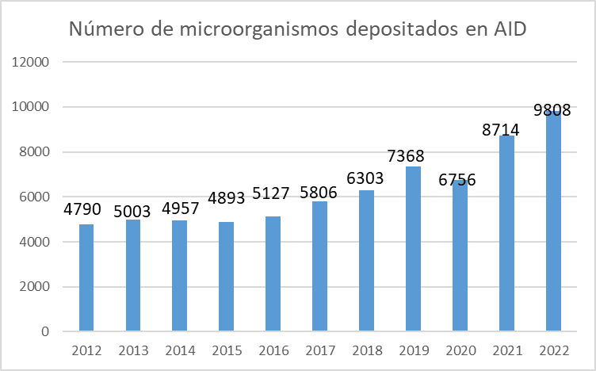
Figura 2
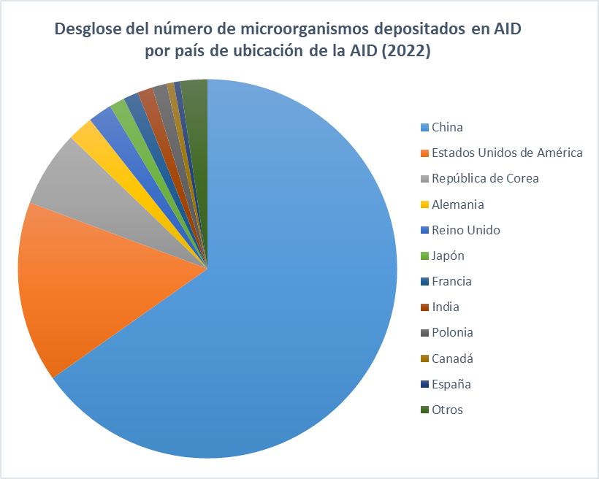

- En cuanto a las muestras de microorganismos depositados proporcionadas por las AID, en 2022 se proporcionó un total de 1 751 muestras (figura 3).
Figura 3
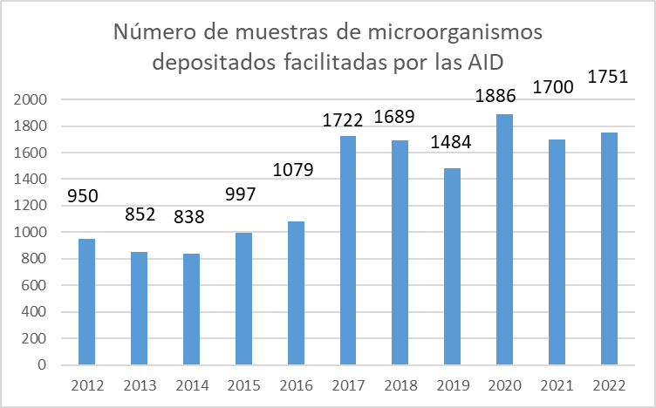

- El cuadro 3 indica el desglose del número de muestras suministradas según los tipos de partes que solicitaron muestras del material depositado en virtud del Tratado de Budapest. La gran mayoría de las muestras de microorganismos depositados son proporcionadas por las AID al depositante o a una parte autorizada por el depositante en virtud de la regla 11.2 del Reglamento. El número total de muestras facilitadas a las oficinas de PI en virtud de la regla 11.1 había sido muy bajo: inferior a diez por año o igual a cero en algunos años. No obstante, la cifra aumentó considerablemente en 2021: en total, se facilitaron 100 muestras a las oficinas de PI. Esta tendencia continuó en 2022, año en que se entregaron 87 muestras a las oficinas de PI.
- En cuanto al total de muestras facilitadas a las partes con derecho a ello conforme a la regla 11.3, registró un descenso constante, pasando de 467 muestras en 2017 a 246 muestras en 2021. Esto supone un descenso de casi el 50 % durante el último período de cinco años. En 2022, la cifra aumentó ligeramente hasta las 287 muestras suministradas.
Cuadro 3: Total de muestras suministradas por las AID
 | 2017 | 2018 | 2019 | 2020 | 2021 | 2022
Muestras facilitadas a las oficinas de la propiedad industrial (regla 11.1) | 5 | 1 | 3 | 8 | 100 | 87
Muestras entregadas al depositante o a las partes autorizadas (regla 11.2) | 1 243 | 1 275 | 1 174 | 1 619 | 1 354 | 1 377
Muestras facilitadas a las partes con derecho a ello (regla 11.3) | 467 | 413 | 307 | 259 | 246 | 287

Reunión de los Estados miembros y las AID en el marco del Tratado de Budapest

- Una de las principales características del sistema de Budapest es que los Estados contratantes reconocerán el efecto del depósito de los microorganismos en cualquier AID a efectos de su procedimiento de patentes. Por consiguiente, aunque las AID están situadas solo en algunos de los Estados contratantes, los servicios prestados por cualquiera de ellas pueden afectar a las oficinas de PI de cualquiera de los Estados miembros. Esto significa que la cooperación entre las oficinas de PI y las AID tiene lugar tanto a escala nacional como internacional.
- Como muestran los cuadros 1 y 2, desde la entrada en vigor del Tratado de Budapest en 1980, el número de Estados contratantes y de AID no ha dejado de crecer. Con el fin de brindar a los Estados miembros y a las AID la oportunidad de intercambiar información y experiencias a escala internacional sobre la aplicación del Tratado, la Oficina Internacional organizó y acogió una reunión de los Estados miembros y las AID en el marco del Tratado de Budapest, los días 13 y 14 de noviembre de 2023, en Ginebra.
- Asistieron a la reunión 92 participantes de 36 Estados miembros, dos organizaciones intergubernamentales de propiedad industrial y 29 AID.
- El objetivo de la reunión era celebrar debates entre los Estados miembros y las AID, en formato presencial, sobre diversos temas relativos al depósito de microorganismos en relación con el procedimiento de patentes. Se trataba de una reunión específica, que no estaba concebida para tomar decisiones ni formular recomendaciones. La reunión permitió a los participantes realizar un fructífero intercambio de puntos de vista en un ambiente informal.
- En el programa de la reunión se trataron los siguientes temas:
Tema 1: Presentación de las novedades del sistema de Budapest;
Tema 2: Depósito de material biológico;
Tema 3: Suministro de muestras del material biológico depositado;
Tema 4: Cooperación entre las AID y las oficinas de PI;
Tema 5: Prácticas de las AID en el marco del Tratado de Budapest. En relación con este tema, las AID presentaron sus prácticas sobre: a) la manipulación del material biológico depositado tras el período de almacenamiento obligatorio establecido en el Tratado de Budapest; b) el Protocolo de Nagoya; c) otras cuestiones;
Tema 6: Depósito de material biológico: tendencias tecnológicas y prácticas emergentes en las AID;
Tema 7: Avances tecnológicos en biotecnología: repercusión sobre el requisito de divulgación y el depósito de material biológico;
Tema 8: Evolución del sistema de Budapest.
- A fin de facilitar un debate exhaustivo sobre cada tema, las presentaciones corrieron a cargo de representantes de las oficinas de PI, las AID y expertos externos, como se indica en el programa. La Oficina Internacional preparó tres documentos de referencia sobre la manipulación de microorganismos depositados en virtud del Tratado de Budapest tras el período de almacenamiento, el suministro de muestras de material biológico depositado, y el Protocolo de Nagoya y el Tratado de Budapest para facilitar el debate sobre los temas 3 y 5. Todos los documentos preparados por la Oficina Internacional, incluido el informe resumido de la reunión y las presentaciones, están disponibles en el sitio web de la reunión.
- En el marco del tema 8, los participantes también debatieron si había algún aspecto del sistema de Budapest que pudiera mejorarse y cómo abordarlo. En el párrafo 38 del informe resumido se indican los principales mensajes que surgieron en relación con ese tema:
- Debe mejorar la comunicación entre las oficinas de PI, las AID y la Oficina Internacional, tanto a escala nacional como internacional, y con los depositantes y solicitantes de patentes;
- Las oficinas de PI, las AID y la Oficina Internacional podrían considerar la posibilidad de crear más oportunidades para el intercambio de mejores prácticas y experiencias;
- Las AID y las oficinas de PI podrían buscar nuevas formas de compartir información y datos con el fin de facilitar el funcionamiento de las organizaciones;
- Los Estados contratantes del Tratado de Budapest podrían orientar sobre la manera en que las muestras de material biológico depositado deberían ser manipuladas por las AID tras el período de almacenamiento establecido en el Tratado de Budapest;
- Deberían aprovecharse los avances tecnológicos que puedan ayudar a las AID a conservar y transmitir mejor el material biológico depositado, incluidos los nuevos tipos de materiales;
- Se podría estudiar el potencial de la información de secuenciación del genoma para complementar el depósito de materiales biológicos físicos.
- Con miras a facilitar la comunicación y la cooperación entre las oficinas de PI y las AID, y aprovechando la petición de actualizaciones que figura en la sección E de la Guía (véase el párrafo 13), la Oficina Internacional invitó a las oficinas de PI a que facilitaran una dirección de correo electrónico que las AID pudieran utilizar para ponerse en contacto con ellas. A partir de la información recibida, se actualizó la sección E de la Guía. La Oficina Internacional también está estudiando la viabilidad de mejorar la capacidad de búsqueda en PATENTSCOPE de los documentos de patente publicados que estén relacionados con material biológico depositado.
- Se invita a la Asamblea de la Unión de Budapest a tomar nota del "Informe de actividades sobre el funcionamiento del sistema de Budapest" (documento BP/A/41/1).
[Fin del documento]

En Marruecos.
En la India (3) y en la República de Corea (4).
En la Federación de Rusia (2).
En Bulgaria (1), la República Checa (1), Hungría (1), Letonia (1), Polonia (3), Eslovaquia (1).
En Australia (2), Bélgica (1), Canadá (1), Finlandia (1), Francia (1), Alemania (1), Italia (3), Japón (2), Países Bajos (Reino de los) (1), Portugal (1), España (2), Suiza (1), Reino Unido (7) y Estados Unidos de América (3).
En Chile (1) y México (1).
En 2017, una AID notificó el número total de muestras suministradas (7 muestras), sin precisar los tipos de partes a las que se suministraron. Por consiguiente, el número total de muestras suministradas en 2017 (figura 3) asciende a 1 722 muestras, mientras que el número total calculado a partir de los datos recogidos en el cuadro 3 asciende a 1 715 muestras.

